

**CS 2559/51**

**โครงงานคอมพิวเตอร์**

ระบบจัดการโครงงานและงานวิจัยคอมพิวเตอร์

Computer Researches and Projects Management System

โดย

573020361-9 นายคมเคียว ตั้งประเสริฐ

573021086-0 นางสาวคุณัญญา ยุปาระมี

อาจารย์ที่ปรึกษา: ดร.นันท์นภัส เบญจมาศ

รายงานเล่มนี้เป็นส่วนหนึ่งของการศึกษาวิชา 322 391 ระเบียบวิธีวิจัย

ภาคเรียนที่ 2 ปีการศึกษา 2559

ภาควิชาวิทยาการคอมพิวเตอร์ คณะวิทยาศาสตร์

มหาวิทยาลัยขอนแก่น

เดือน เมษายน พ.ศ. 2560

**บทที่ 1**

**บทนํา**

**1.1 ที่มาและความสำคัญของปัญหา**

เนื่องจากในแต่ละปีนักศึกษาภาควิชาวิทยาการคอมพิวเตอร์ ซึ่งประกอบไปด้วย 3 สาขาวิชา ได้แก่ สาขาวิทยาการคอมพิวเตอร์ สาขาเทคโนโลยีสารสนเทศและการสื่อสาร สาขาภูมิสารสนเทศศาสตร์ ต้องจัดทำโครงงานคอมพิวเตอร์เพื่อวัดประสิทธิภาพก่อนการจบการศึกษา ภายใต้การควบคุมดูแลของอาจารย์ที่ปรึกษา และคณะกรรมการ เพื่อให้โครงงานเป็นไปตามเป้าหมายวัตถุประสงค์ของรายวิชา

ในปัจจุบัน มีเว็บไซต์การจัดการโครงงานและงานวิจัยคอมพิวเตอร์ ที่ใช้บันทึกจัดเก็บไฟล์เอกสารต่าง ๆ ของแต่ละโครงงาน แต่ระบบเดิมนี้ไม่สามารถรองรับความต้องการของผู้ใช้ และนโยบายของภาควิชาที่มุ่งเน้นการนำสำนักงานอิเล็กทรอนิกส์ (E-Office) ซึ่งใช้ระบบดิจิทัลเข้ามาทดแทนระบบเอกสารแบบเดิม เพื่อลดระยะเวลาในการปฏิบัติงาน และลดการใช้งานกระดาษ (Paperless)

ทางผู้จัดทำจึงเห็นสมควรว่าจะพัฒนาต่อยอดเว็บไซต์รวบรวมโครงงานคอมพิวเตอร์ ให้สามารถใช้แท็ก (Tag) ในการแยกหมวดหมู่ของโครงงานและงานวิจัย และสามารถค้นหาข้อมูลจากเนื้อหาของโครงงานได้สะดวกและแม่นยำมากขึ้น นอกจากนี้จะมีการพัฒนาระบบจัดการที่ปรึกษาโปรเจค การจัดกลุ่มสอบโปรเจค การสอบโปรเจค และเปลี่ยนการลงนามเอกสารไปเป็นการลงนามเอกสารแบบดิจิทัล (Digital Signature) ซึ่งมีคุณสมบัติทางด้านความปลอดภัย มีความน่าเชื่อถือและเป็นที่ยอมรับ อีกทั้งในปัจจุบันกฎหมายได้รับรองการลงนามเอกสารแบบดิจิทัล จึงสามารถใช้เป็นหลักฐานในทางกฎหมายได้ โดยเว็บไซต์จัดการโครงงานและงานวิจัยคอมพิวเตอร์นี้ พัฒนาขึ้นโดยใช้การค้นคืนสารสนเทศ และการลงนามเอกสารแบบดิจิทัลสำหรับเอกสารทั้งหมด เพื่อรองรับความต้องการของผู้ใช้และนโยบายของภาควิชา

**1.2 วัตถุประสงคการวิจัย**

1.2.1 เพื่อพัฒนาเว็บไซต์จัดการโครงงานและงานวิจัยคอมพิวเตอร์ ภาควิชาวิทยาการคอมพิวเตอร์ ที่สามารถรองรับการลงนามเอกสารแบบดิจิทัล

1.2.2 เพื่อพัฒนาเว็บไซต์จัดการโครงงานและงานวิจัยคอมพิวเตอร์ ภาควิชาวิทยาการคอมพิวเตอร์ ที่สามารถค้นหาข้อมูลจากเนื้อหาของโครงงานได้

**1.3 ขอบเขตและขอจํากัด**

1.3.1 เว็บไซต์รวบรวมเฉพาะโครงงานของนักศึกษาปี 4 ภาควิชาวิทยาการคอมพิวเตอร์ หาวิทยาลัยขอนแก่นเท่านั้น

1.3.2 ระบบถูกใช้งานผ่านเว็บบราวเซอร์บนคอมพิวเตอร์และอุปกรณ์เคลื่อนที่

1.3.3 โครงงานที่ทำการรวบรวมเป็นโครงงานของนักศึกษา ภาควิชาวิทยาการคอมพิวเตอร์ คณะวิทยาศาสตร์ มหาวิทยาลัยขอนแก่น เท่านั้น

1.3.5 เข้าใช้งานได้เฉพาะภาควิชาวิทยาการคอมพิวเตอร์ มหาวิทยาลัยขอนแก่นเท่านั้น

1.3.6 หากไม่ได้ใช้บริการอินเตอร์เน็ตของมหาวิทยาลัยต้องเชื่อมต่อ VPN เพื่อใช้งาน

**1.4 ประโยชนที่คาดวาจะไดรับ**

1.4.1 ผู้ใช้สามารถลงนามเอกสาร ได้สะดวก รวดเร็วมากขึ้น โดยใช้การลงนามเอกสารแบบดิจิทัล

1.4.2 ผู้ใช้สามารถสืบค้นโครงงานออนไลน์ได้แม่นยำมากขึ้น โดยใช้การค้นหาเชิงความหมาย

**บทที่ 2**

**ทฤษฎีและงานวิจัยที่เกี่ยวข้อง**

**2.1 ทฤษฎีที่เกี่ยวข้อง**

2.1.1 ลายเซ็นดิจิตอล (Digital Signature)

การลงนามดิจิตอล (Digital Signature) เป็นสิ่งที่ใช้ยืนยันตัวบุคคล (Identification) ในโลกดิจิตอล เปรียบเสมือนกับการเซ็นลายเซ็นลงนามเอกสารในความเป็นจริง ทำให้สามารถมั่นใจได้ว่าข้อมูลที่นั้นเป็นของใคร   
โดยข้อมูลจะถูกรับรองว่าเป็นของคนๆนั้นจริงๆ มีความน่าเชื่อถือ ไม่ถูกแก้ไขเพิ่มเติมภายหลังโดยบุคคลที่ไม่มีสิทธิ์ หากมีการแก้ไขจะสามารถตรวจจับได้ มีการแจ้งเตือนไปยังผุ้ใช้หรือไม่สามารถเปิดเข้าไปดูข้อมูลได้ ซึ่งในปัจจุบันลายเซ็นดิจิตอลได้รับการยอมรับตามกฎหมายแล้ว จึงสามารถที่จะนำมาใช้เป็นหลักฐานในทางกฎหมายได้

โดยวิธีการในการลงนามแบบดิจิตอลที่ศึกษามีอยู่ 2 วิธี คือ Electronic Signature และ Digital Signature [1] ซึ่งมีความหมายและข้อแตกต่างกันดังนี้

2.1.1.1 Electronic Signature

เป็นการลงนามเอกสารโดยใช้สัญลักษณ์ หรือลายเซ็นที่อยู่ในรูปแบบอิเล็กทรอนิกส์ โดยเป็นการลงนามโดยบุคคลที่เป็นเจ้าของเอกสารหรือต้องการรับรองเอกสารนั้น สัญลักษณ์ที่นิยมใช้ได้แก่ รูปภาพลายเซ็นที่เซ็นด้วยหมึกปากกาลงในกระดาษแล้วสแกนเข้าสู่ระบบคอมพิวเตอร์ การใช้เมาส์ ลายนิ้วมือ stylus วาดรูปลายเซ็นบนหน้าจอคอมพิวเตอร์ ลายเซ็นที่แนบท้ายอีเมลล์ การพิมพ์ชื่อด้วยคีย์บอร์ด รูปภาพลายนิ้วมือ การคลิก “I Agree” ใน ข้อตกลง ต่างๆ เป็นต้น [2]

2.1.1.2 Digital Signature

Digital Signature นั้นมีจุดประสงค์เดียวกันกับ Electronic Signature เนื่องจากเป็นลายเซ็นที่อยู่ในรูปแบบของอิเล็กทรอนิกส์เหมือนกัน การลงนามก็จะใช้วิธีแบบเดียวกัน แต่มีการเพิ่มเติมคุณสมบัติทางด้านความปลอดภัยเข้าไป เพื่อให้มีความน่าเชื่อถือมากยิ่งขึ้น โดยคุณสมบัติดังกล่าวประกอบด้วย

1) Signer Authentication

เป็นคุณสมบัติที่ใช้ในการพิสูจน์ว่าใครเป็นคนลงนามเอกสารนั้น ตัวลายเซ็นจะมีเอกลักษณ์เฉพาะตัวที่สามารถใช้ในการเชื่อมโยงไปยังบุคคลที่ลงนามเอกสารได้

2) Data Integrity

เป็นคุณสมบัติที่ใช้ในการตรวจสอบ หรือพิสูจน์ว่ามีการแก้ไขเปลี่ยนแปลงเนื้อหาของเอกสารหลังจากที่ได้มีการลงนามไปแล้วหรือไม่ หากมีการแก้ไขก็จะทำให้เอกสารนั้นตกเป็นโมฆะ โดยจะมีการแจ้งเตือนไปยังผู้อ่าน หรือทำให้เอกสารนั้นไม่สามารถที่จะเปิดอ่านได้อีกต่อไป

3) Non-repudiation

การไม่สามารถปฏิเสธความรับผิดชอบได้ เนื่องจากลายเซ็นที่สร้างขึ้นมีเอกลักษณ์ สามารถพิสูจน์ในชั้นศาลได้ว่าใครเป็นผู้เซ็นเอกสาร และในปัจจุบันลายเซ็นดิจิตอลได้รับการยอมรับตามกฎหมายแล้ว จึงสามารถที่จะนำมาใช้เป็นหลักฐานในทางกฎหมายได้

**ตารางที่ 1** ข้อดีข้อเสียของ Electronic Signatures และ Digital Signature [1]

|  |  |  |
| --- | --- | --- |
| **วิธีในการลงนามแบบดิจิตอล** | **ข้อดี** | **ข้อเสีย** |
| Electronic Signature | - เป็นการใช้ สัญลักษณ์ หรือลายเซ็นที่อยู่ในรูปแบบอิเล็กทรอนิกส์ ที่มีเอก- ลักษณ์เฉพาะตัวที่ผู้ใช้สามารถเห็นได้ง่าย ทำให้ทราบได้ว่าใครเป็นเจ้าของลายเซ็น | – ถูกคัดลอกและปลอมแปลงไปใส่ในเอกสารอื่นได้ง่าย  – ไม่สามารถตรวจสอบ หรือพิสูจน์ได้ว่ามีการแก้ไขเปลี่ยนแปลงเนื้อหาของเอกสารหลังจากที่มีการลงนามไปแล้วหรือไม่  –ไม่สามารถพิสูจน์ได้ว่าผู้ที่ลงนามในเอกสารนั้นเป็นตัวจริงหรือไม่ จึงโดนปฏิเสธความรับผิดชอบได้ และไม่ได้รับการรับรองตามกฏหมาย |
| Digital Signature | – เอกสารที่ผ่านการลงนามแล้วจะไม่สามารถแก้ไขได้ หากมีการแก้ไขก็จะสามารถตรวจสอบได้  – ผู้เซ็นเอกสารจะไม่สามารถปฏิเสธความรับผิดชอบได้  – สามารถใช้เป็นหลักฐานได้ตามกฏหมายได้ เทียบเท่ากับการเซ็นเอกสารในกระดาษด้วยหมึกปากกา | – ความปลอดภัยขึ้นอยู่กับการเข้า รหัสลับ  - มีความยุ่งยากในการเชื่อมโยงการลงนามแบบดิจิตอลกับลายเซ็นที่แนบไปในเอกสาร |

จากตารางที่ 1 จะเห็นว่าการลงนามเอกสารแบบอิเล็กทรอนิกส์ทั้ง 2 รูปแบบนั้น มีข้อดี และข้อเสียที่แตกต่างกันไป การเลือกรูปแบบที่จะมาใช้ในการพัฒนานั้นขึ้นอยู่กับว่า ความต้องการของระบบนั้นมีอะไรบ้าง เมื่อพิจารณาความต้องการของระบบจัดการโครงงานและงานวิจัยคอมพิวเตอร์ ภาควิชาวิทยาการคอมพิวเตอร์ คณะวิทยาศาสตร์ มหาวิทยาลัยขอนแก่น พบว่าต้องการความปลอดภัยและน่าเชื่อถือ และจะปฏิเสธความรับผิดชอบไม่ได้จึงควรเลือกใช้รูปแบบ Digital Signature

2.1.2 การเข้ารหัสข้อมูล (Cryptography)

การเข้ารหัสข้อมูลโดยพื้นฐานแล้วจะเกี่ยวข้องกับวิธีการทางคณิตศาสตร์เพื่อใช้ในการปกป้องข้อมูล  
หรือข้อความตั้งต้นที่ต้องการส่งไปถึงผู้รับ ข้อมูลตั้งต้นจะถูกแปรเปลี่ยนไปสู่ข้อมูลหรือข้อความอีกรูปแบบหนึ่ง  
ที่ไม่สามารถอ่านเข้าใจได้โดยใครก็ตามที่ไม่มีกุญแจสำหรับเปิดดูข้อมูลนั้น เราเรียกกระบวนการในการแปรรูป  
ของข้อมูลตั้งต้นว่า การเข้ารหัสข้อมูล (Encryption) และกระบวนการในการแปลงข้อความที่ไม่สามารถอ่าน   
และทำความเข้าใจได้ให้กลับไปสู่ข้อความดั้งเดิม ว่าการถอดรหัสข้อมูล (Decryption) [3]

2.1.3 การตรวจสอบความถูกต้องของข้อมูล

เป็นการใช้ขั้นตอนวิธี (Algorithm) บางอย่างในการสร้างค่าสำหรับตรวจสอบความถูกต้อง (Integrity)   
ของข้อมูล ซึ่งถ้าหากข้อมูลถูกแก้ไขก็จะสามารถตรวจสอบได้ โดยการทำขั้นตอนวิธีเดิมซ้ำอีกครั้งจากนั้นนำค่า  
ที่ได้มาเปรียบเทียบกัน หากไม่มีการแก้ไขข้อมูลค่าที่ได้ก็จะเป็นค่าเดียวกัน ดังภาพที่ 1 โดยขั้นตอนวิธีในการสร้าง  
ค่า Hash นั้นมีอยู่หลายวิธี ซึ่งแต่ระวิธีก็จะมีข้อดีและข้อเสียแตกต่างกันไป ยกตัวอย่างเช่น Hash, Message Digest (MD), SHA เป็นต้น [4]

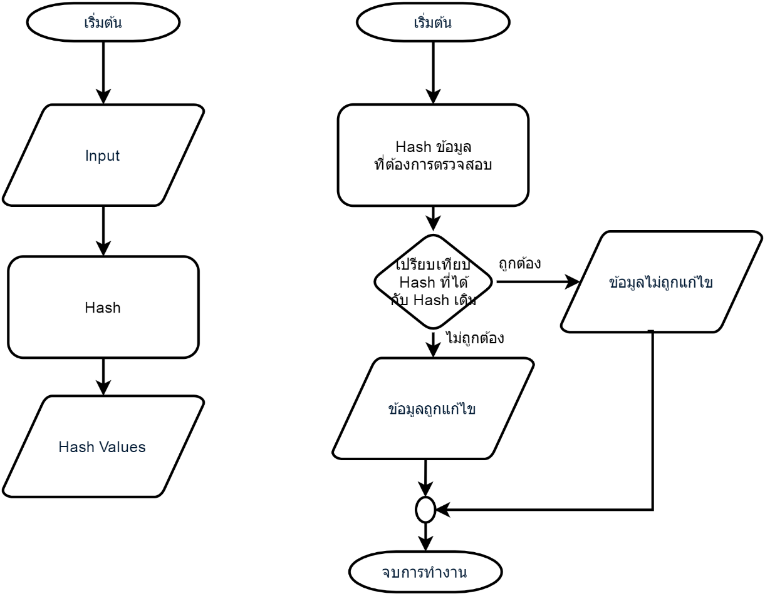

**ภาพที่ 1**  แสดงขั้นตอนวิธีการตรวจสอบความถูกต้องของข้อมูล

2.1.4 ชุดรหัสผ่านแบบใช้งานครั้งเดียว (One Time Password)

One Time Password (OTP) คือ รหัสผ่าน (Password) ในการเข้าสู่ระบบต่างๆ ที่ต้องการความปลอดภัยมากกว่าปกติ เช่นระบบชำระเงินออนไลน์ ระบบที่เกี่ยวข้องกับธนาคาร เป็นต้น โดยรหัสผ่านจะสามารถใช้ได้ครั้งเดียว และเป็นรหัสผ่านที่ถูกสร้างขึ้นให้ไม่ซ้ำกันโดยใช้ขั้นตอนวิธี หรือการสุ่ม (Random) ขึ้นมา ในปัจจุบันนิยมใช้ควบคู่กับการเข้าสู่ระบบด้วยรหัสผ่านแบบเดิมที่เป็นรหัสผ่านแบบตายตัว (Fixed Password) ซึ่งจะทำให้ระบบดังกล่าวมีระดับความปลอดภัยที่สูงขึ้น

ระบบ One-Time Password (OTP) มีหลายรูปแบบ เช่น อุปกรณ์แบบพกพา, Email และ SMS แต่ที่ได้รับความนิยมจะเป็นการใช้อุปกรณ์พกพาหรือ Token ในการสร้างรหัสผ่าน และการส่งรหัสผ่านไปยังโทรศัพท์มือถือที่ได้ลงทะเบียนไว้ [5]

2.1.5 ระบบ Adobe Sign

เป็นระบบการลงนามเอกสารออนไลน์ผ่านเว็บไซต์ที่ถูกพัมนาโดย Adobe Systems Incorporated เป็นการลงนามที่สามารถนำไปใช้อ้างอิงได้ตามกฎหมาย โดยการใช้งานนั้น ผู้ใช้งานจะต้องทำการสมัครสมาชิกกับ  
Adobe ก่อนโดยข้อมูลที่ใช้สมัครนั้นควรจะเป็นข้อมูลจริง เพราะข้อมูลในส่วนนี้จะถูกนำไปเป็นส่วนประกอบของลายเซ็น หลังจากที่สมัครสมาชิกเรียบร้อยแล้ว จะมีให้ทดลองใช้ได้ 30 วัน หากครบกำหนดการทดลองใช้แล้ว จะต้องเสียค่าใช้จ่ายในการใช้งานเป็นรายเดือน โดยจะมีขั้นตอนในการลงนามเอกสารดังต่อไปนี้

2.1.5.1 ผู้ใช้งานต้องทำการอัพโหลดเอกสารเข้าไปในระบบ ดังภาพที่ 2 โดยระบบจะให้ระบุ Email ของผู้ที่ต้องการให้ลงนามในเอกสารนั้น โดยจะสามารถระบุได้มากกว่า 1 คน ผู้ที่จะลงนามได้นั้น จะเป็นต้องสมาชิกกับทาง Adobe ด้วยเช่นกัน

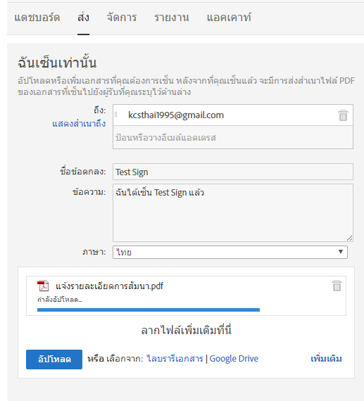

**ภาพที่ 2** ขั้นตอนการอัพโหลดเอกสารเข้าสู่ระบบ

2.1.5.2 ระบบจะแสดงเนื้อหาของเอกสารที่อัพโหลดเสร็จแล้ว เพื่อให้ผู้ใช้งานเลือกตำแหน่งที่จะทำการเซ็นบนเอกสาร

2.1.5.3 เมื่อเลือกลงนามเอกสาร จะสามารถเลือกวิธิในการลงนามได้ 3 วิธี คือ การพิมพ์ข้อความเป็นตัวอักษร การใช้ภาพลายเซ็น และการวาดลายเซ็นเอง ดังภาพที่ 3

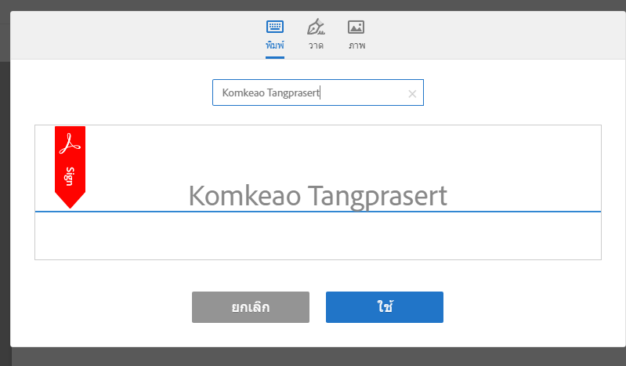

**ภาพที่ 3** ขั้นตอนการสร้างรายเซ็นดิจิตอล

2.1.5.4 หากทำการลงนามเอกสารและตรวจสอบข้อมูลแล้ว ก็สามารถเลือกดาวโหลดเอกสารได้ทันที   
หรือในกรณีที่มีผู้ลงนามเอกสารหลายคน ก็จะต้องรอให้ทุกคนทำการลงนามก่อน ดังภาพที่ 4

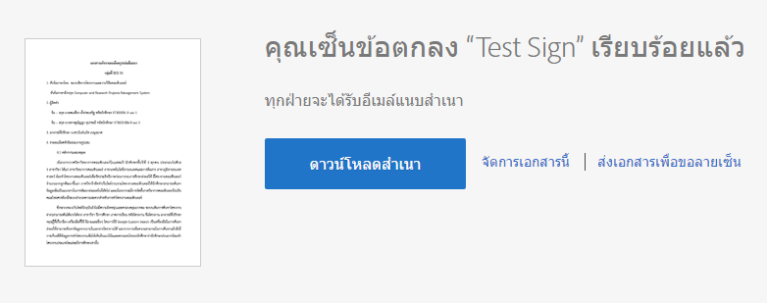

**ภาพที่ 4**  ขั้นตอนการดาวโหลดเอกสารที่ลงนามแล้ว

จะเห็นได้ว่าการลงนามเอกสารแบบดิจิตอลในระบบ Adobe Sign ของ Adobe Systems Incorporated นั้นมีความสะดวกสบายใช้งานง่าย เป็นมิตรต่อผู้ใช้ และยังคงคุณสมบัติทั้งสามข้อคือ Signer Authentication, Data Integrity และ Non-repudiation ไว้ได้อย่างครบถ้วน เนื่องจากสามารถเชื่อมโยงไปยังผุ้ลงนาม เมื่อทำการลงนามไปแล้วก็จะไม่สามารถแก้ไขข้อความในเอกสารได้ รวมทั้งได้รับการยอมรับตามกฎหมายอีกด้วย

การลงนามดิจิตอล (Digital Signature) เป็นสิ่งที่ใช้ยืนยันตัวบุคคล (Identification) ในโลกดิจิตอล เปรียบเสมือนกับการเซ็นลายเซ็นลงนามเอกสารในความเป็นจริง ทำให้สามารถมั่นใจได้ว่าข้อมูลที่นั้นเป็นของใคร โดยข้อมูลจะถูกรับรองว่าเป็นของคนๆนั้นจริงๆ มีความน่าเชื่อถือ ไม่ถูกแก้ไขเพิ่มเติมภายหลังโดยบุคคลที่ไม่มีสิทธิ์ หากมีการแก้ไขจะสามารถตรวจจับได้ มีการแจ้งเตือนไปยังผุ้ใช้หรือไม่สามารถเปิดเข้าไปดูข้อมูลได้ ซึ่งในปัจจุบันลายเซ็นดิจิตอลได้รับการยอมรับตามกฎหมายแล้ว จึงสามารถที่จะนำมาใช้เป็นหลักฐานในทางกฎหมายได้

เนื่องจากการลงนามดิจิตอล (Digital Signature) เป็นขั้นตอนวิธีที่มีความน่าเชื่อถือ และมีความปลอดภัยในระดับที่สูง จึงเหมาะแก่การนำมาพัฒนาระบบจัดการโครงงานและงานวิจัยคอมพิวเตอร์ เพื่อที่จะเปลี่ยนการลงนามเอกสารทั้งหมดให้เป็นแบบดิจิตอล โดยได้มีการศึกษาขั้นตอนวิธีในการลงนามเอกสารและการตรวจสอบความถูกต้องของเอกสาร ดังภาพที่ 2 และ 3 เพื่อนำมาเป็นต้นแบบในการพัฒนาระบบต่อไป

ขั้นตอนการทำงานของการลงนามดิจิตอล จะใช้การยืนยันตัวตนของผู้ลงนามแบบสองชั้น โดยชั้นแรกคือการเข้าสู่ระบบด้วยชื่อผู้ใช้และรหัสผ่าน จากนั้นเมื่อต้องการลงนามเอกสารจะมีการใช้ OTP (One Time Password) เพื่อเพิ่มระดับความปลอดภัยอีกชั้นหนึ่ง ให้มั่นใจได้ว่าผุ้ที่ลงนามนั้นเป็นตัวจริง เมื่อทำการยืนยันตัวตนตนเรียบร้อยแล้วก็จะเข้าสู่กระบวนการสร้างลายเซ็นต์ โดยจะใช้ข้อมูลส่วนตัวของผู้ลงนามและรหัสความปลอดภัยในการสร้าง จากนั้นจะแนบลายเซ็นไปกับเอกสารที่ลงนาม จากนั้นจึงสร้างค่า Hash ขึ้นมาเพื่อใช้ในการตรวจสอบความถูกต้องของข้อมูล และเก็บข้อมูลที่เกี่ยวข้องทั้งหมดไปยังฐานข้อมูลที่มีความปลอดภัยสูง ดังภาพที่ 5

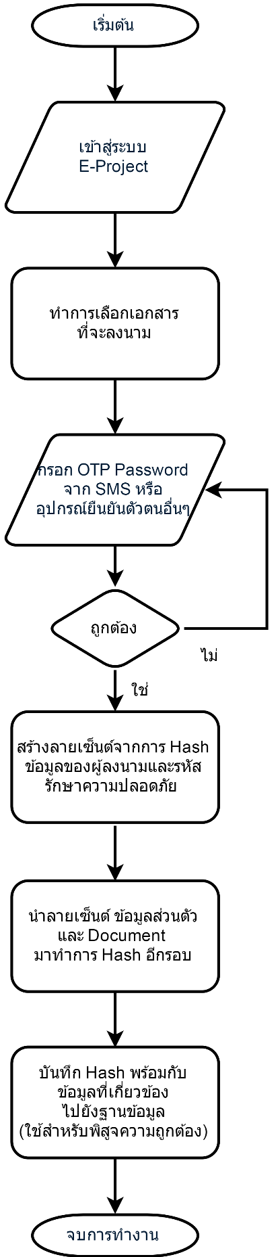

**ภาพที่ 5** ต้นแบบขั้นตอนวิธีในการลงนามเอกสารแบบดิจิตอล

ขั้นการตรวจสอบการลงนามและความถูกต้องของเอกสาร จะทำได้โดยการนำเอกสารที่ต้องการตรวจสอบมาทำการ Hash และนำค่าที่ได้ไปเปรียบเทียบกับค่า Hash ที่เก็บไว้ในฐานข้อมูล หากตรงกัน ก็จะสามารถสรุปได้ว่าข้อมูลนั้นได้รับการลงนามอย่างถูกต้องและไม่ถูกแก้ไข โดยจะใช้ขั้นตอนวิธีที่แสดงในภาพที่ 6

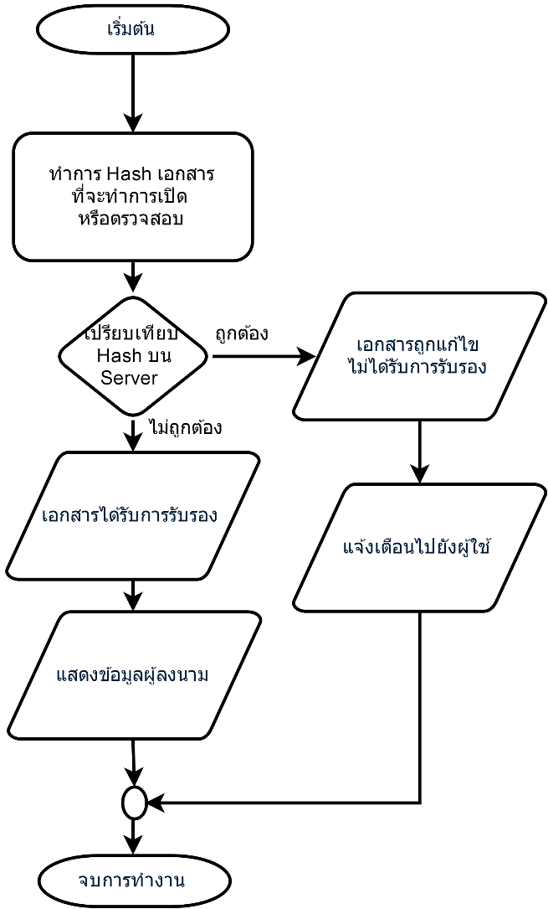

**ภาพที่ 6** ต้นแบบขั้นตอนวิธีในการตรวจสอบความถูกต้องของเอกสารที่ได้รับการลงนาม

2.1.6 การค้นคืนสารสนเทศ (Information Retrieval)

ระบบคนคืนสารสนเทศ (Information Retrieval System หรือ IR) เปนระบบที่จัดการประมวลผลสารสนเทศประเภทเอกสาร (Document) ในรูปแบบตางๆ เชน หนังสือ, วารสาร, บทความ เป็นต้น โดยเกี่ยวข้องในเรื่องการแสดงรูปแบบ, การเก็บบันทึก, การดึงเอกสาร โดยระบบค้นคืนสารสนเทศจะทำการสร้างตัวแทนขึ้นมาแทนข้อความในเอกสารทั้งหมดและเก็บไว้ในรูปแบบ index เพื่อให้นำข้อคำถามที่ผู้ใช้ต้องการค้นมาเปรียบเทียบถ้าเจอก็จะนำข้อมูลมาจัดลำดับ เพื่อให้ตอบสนองกับความต้องการของผู้ใช้มากที่สุด โดยแยกแยะความเกี่ยวข้อง (Relevant) และความไม่เกี่ยวข้อง (Non-relevant) [6]

2.1.6.1 ระบบค้นคืนสารสนเทศสามารถแบ่งได้ 3 ประเภทคือ

1) ระบบค้นคืนที่ให้คำถาม คำตอบ เป็นการบริการค้นคำตอบสำหรับคำถามที่ต้องการคำตอบที่เป็นข้อเท็จจริง

2) ระบบค้นคืนที่ให้ข้อมูลเป็นตัวเลขหรือสัญลักษณ์ เป็นระบบจัดเก็บข้อมูลทางฟิสิกส์ เคมี สำมะโนประชากร เป็นต้น

3) ระบบค้นค้นข้อความจากวารสาร เป็นระบบที่จัดเก็บตัวเนื้อหา เอกสารและสามารถเรียกข้อความส่วนใดส่วนหนึ่งของเอกสารได ้ เช่น ฐานข้อมูลทางกฎหมายเป็นต้น [9]

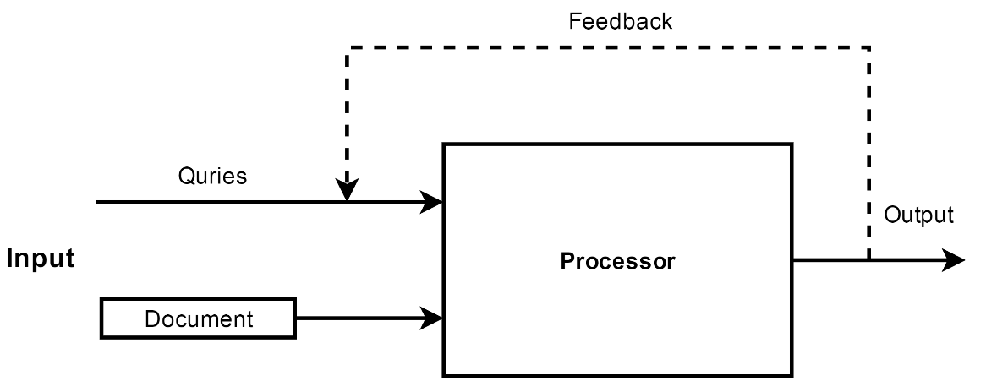

**ภาพที่ 7**  แสดงส่วนประกอบของระบบค้นคืนสารสนเทศ [6]

2.1.6.2 ส่วนประกอบของระบบค้นคืนสารสนเทศดังภาพที่ 7 แบ่งได้เป็น 3 ส่วนได้แก่

1) ส่วนนําเข้าข้อมูล (Input) เป็นส่วนของการป้อนข้อคําถาม (query) จากผู้ใช้ซึ่งเป็นภาษาธรรมชาติหรืออาจเป็นการนําเข้า Metadata ซึ่งเป็นสารสนเทศเกี่ยวกับเอกสารหรืออาจไม่เป็นส่วนหนึ่งขอเอกสารก็ได้แต่เป็นข้อมูลเกี่ยวกับข้อมูล (data about data) อาทิเช่น

ก) Descriptive Metadata เปนการนําเขาสารสนเทศที่เปนความหมายของเอกสารที่อยูภายนอก เช่น ผูแตง(Author), ชื่อเรื่อง(Title), แหลงที่มา (Source), วันที่ (Date), ISBN, สํานักพิมพ (Publisher), ความยาว (Length)

ข) Semantic Metadata Concerns The Content เปนการนําเขาเนื้อความที่มีความหมายเชน บทคัดย่อ (Abstract), คําสําคัญ (Keywords), รหัสของหัวเรื่อง (SubjectCodes) ซึ่งอาจเปน Library of Congress หรือ Dewey Decimal หรือ UMLS (Unified Medical Language System) ก็ได

ค) เทอมของหัวเรื่อง (Subject terms) ซึ่งอาจมาจาก ontologies พิเศษเปนลําดับขั้นของเทอมมาตรฐาน (hierarchical taxonomies of standardized semantic terms)

ง) อาจเปนสารสนเทศของเว็บ (Web Metadata) ก็ได เชน META tag in HTML ระบบค้นคืนสารสนเทศจะนําสารสนเทศเหลานี้ผานการประมวลผลแบบเชื่อมโดยตรงกับระบบคอมพิวเตอร ซึ่งผูใชจะมีการโตตอบหรือปฏิสัมพันธกับระบบโดยตรง

2) โปรเซสเซอร (Processor) เปนส่วนของการประมวลผล ไดแก การจัดโครงสรางของสารสนเทศในรูปแบบที่เหมาะสม ประกอบดวย การสรางตัวแทนเอกสาร, การแบงแยกกลุมของเอกสาร, การจัดเก็บสารสนเทศ, การดึงขอมูลตามที่ผูใชตองการ การทํางานนั้นจะนําขอคําถามไปเปรียบเทียบกับตัวแทนเอกสารที่มีอยู เพื่อดึงเอกสารที่ใกล้เคียงนำออกมาให แกผูสอบถาม

3) สวนของผลลัพท์ (Output) ผลลัพธที่ไดจากระบบเป็นข้อความสั้นๆ เชน ชื่อหนังสือ, หมายเลขเอกสาร, ชื่อผูแต่ง, สํานักพิมพ เปนตน ผูใชสามารถพิจารณาจากขอมูลตางๆ ที่ไดจากระบบถาเอกสารที่ไดมีจํานวนมากเกินไปหรือไมใกลเคียงกับสิ่งที่ตองการ ผูใชสามารถปรับปรุงขอคําถามใหมเพื่อใหขอคําถามนั้นสืบคนสารสนเทศไดตรงกับความตองการมากที่สุด เป็นระบบตอบกลับ (feedback) ดังนั้นผลลัพธ์ที่ไดจึงขึ้นอยูกับ ขอคําถาม (Query) ของผูใช้ [6]

2.1.6.3 หลักการทำงานของการค้นคืนสารสนเทศ

1) การคัดเลือก เป็นการการรวบรวมเอกสารตามเกณฑ์ และนโยบายที่กำหนด ไว้ซึ่งสอดคล้องกับความต้องการของผู้ใช้งาน

2) การวิเคราะห์เอกสาร ได้แก่ การจัดหมวดหมู่ การจัดทำ รายการการทำดรรชนี และการทำสาระสังเขป

3) การจัดระเบียบแฟ้มข้อมูล

4) การค้นคืน วิเคราะห์แนวคิดและกำหนดศัพท์ หลังจากนั้นก็นำคำศัพท์ไปดำเนินการค้น ถ้าคำศัพท์ตรงกับดรรชนี คำค้นของเอกสารนั้นจะได้รับ เอกสารจำนวนหนึ่ง หรือผู้ค้นจะทำการปรับปรุงเอกสารให้เป็นที่พอใจของผู้ใช้บริการ

5) การแจกจ่าย เป็นการนำส่งผลการค้นคืนให้แกผู้ใช้ ที่มีความต้องการเอกสาร เอกสารในเรื่องนั้นๆ [9]

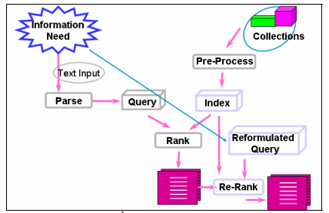

**ภาพที่ 8**  แสดงหลักการทำงานของการค้นคืนสารสนเทศ [9]

2.1.6.4 การสรางระบบคนคืนสารสนเทศ แบงออกเปน 4 ขั้นตอนคือ

1) การวิเคราะหขอความ (Text Analysis) เป็นวิธี การวิเคราะห์ข้อความให้ได้มาซึ่งตัวแทนเอกสาร แบ่งออกเป็น 2 วิธีคือ

ก) วิเคราะห์ทางด้านภาษาศาสตร์ วิธีการนี้ มีความยุ่งยากและเสียค่าใช้จ่ายสูงมาก

ข) วิเคราะห์ทางด้าน สถิติศาสตร์เป็นวิธีการที่นิยม

ซึ่งวิธีการนี้ได้มีการ ตรวจสอบและทดลองเพื่อให้สามารถนา มาประยุกต์ใช้กับ ระบบค้นคืนสารสนเทศ (IR) ได้ดีซึ้งได้ศึกษาหลัก การพื้นฐานโดยใช้ทฤษฎี ของลุนซ์ (Luhn) เข้ามาช่วยในการในการสร้างตัวแทนเอกสารโดยสมมุติให้ f เป็นความถี่ (Frequency) ของการเกิดขึ้นของคำใหม่ ในตำแหน่ง ต่างๆของข้อความ และให้ r เป็น Rank Order หรือลำดับของระดับ ของการเกิดขึ้นของคำๆ นั้นในเอกสาร และความสัมพันธ์ของ f และค่าของ f สูงจะส่งผลให้ r มีค่าต่ำ ดังภาพที่ 9 ดังนั้นความถี่ของข้อมูล (Frequency Data) สามารถถูกใช้เพื่อนำมาใช้วัด ความสำคัญของคำและประโยคที่ใช้แทนเอกสารหนึ่งได้ [10]

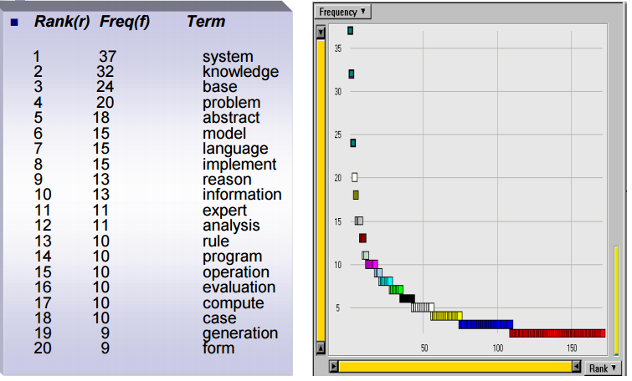

**ภาพที่ 9**  แสดงการวิเคราะหขอความโดยใช้ทฤษฎีของลุนซ์ (Luhn) [10]

2) การจัดแบงกลุมขอมูล (Classification)

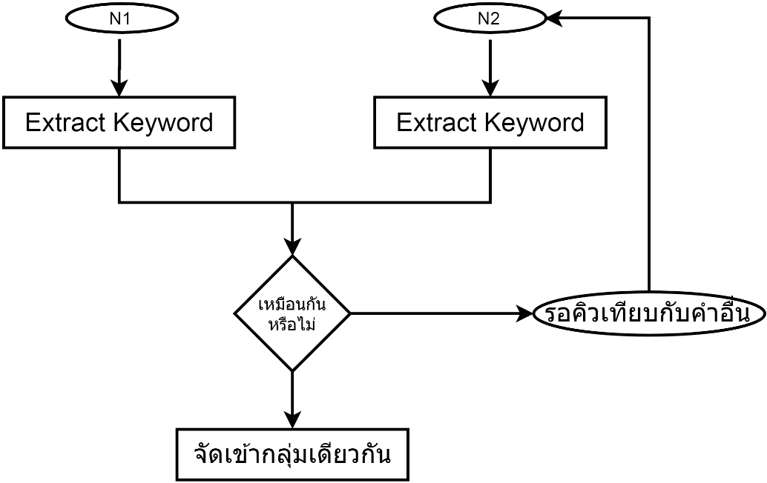

**ภาพที่ 10**  แสดงการจัดแบงกลุมขอมูล (Classification) [11]

เมื่อได้ตัวแทนเอกสารแล้ว จากนั้นเราจะนำตัวแทนเอกสารที่ได้ มาเปรียบเทียบกัน ว่าเหมือนกันหรือไม่ ถ้าเหมือนก็จะนำมาจัดเข้ากลุ่มเดียวกัน แต่ถ้าไม่เหมือนกันจะไปรอคิวเพื่อเทียบกับคำอื่นต่อไปดังภาพที่ 10

3) การเก็บบันทกข้อมูลลงในแฟมขอมูล เราก็จะนำตัวแทนเอกสารที่ได้มาจัดลงแฟ้มแทนข้อความของเอกสารทั้งหมดให้สมบูรณ์ให้อยู่ในรุปแบบดรรชนี (Index)

4) การคนคืนสารสนเทศ

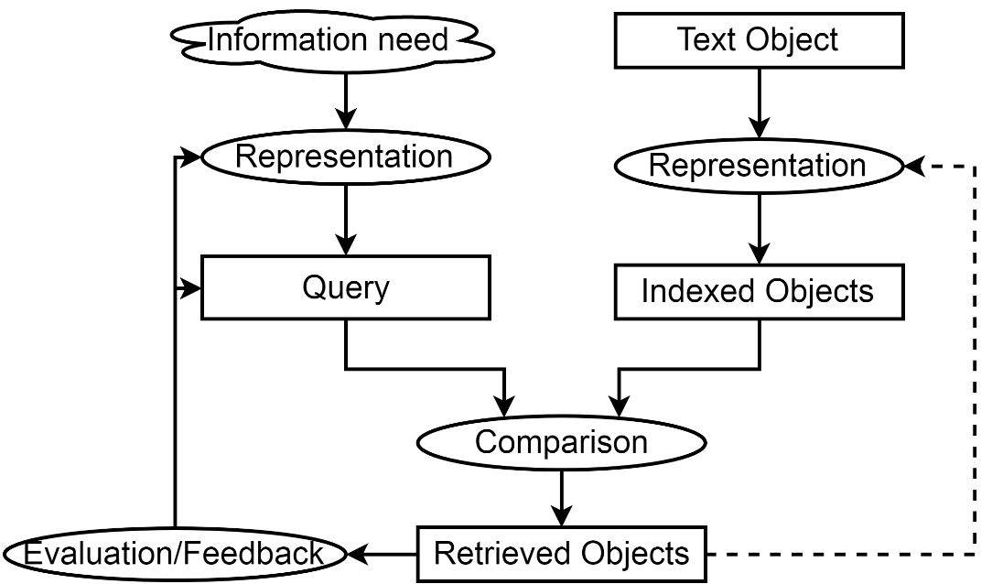

**ภาพที่ 11**  แสดงการคนคืนสารสนเทศ

การค้นคืน เราจะนำข้อคำถาม (Query) ไปดำเนินการค้นในแฟ้ม (Indexed Objects) ว่ามีอะไรที่ตรงหรือใกล้เคียงกับตัวแทนเอกสารหรือดรรชนี (Indexed Objects) ไหม ถ้าข้อคำถาม (Query) กับดรรชนี (Indexed Objects) ตรงกัน คำระบบจะได้รับ เอกสารจำนวนหนึ่งนำม

าจัดลำดับและส่งไปแสดงให้ผู้ใช้ หรือผู้ใช้สามารถจะทำการปรับปรุง (Feedback) โดยสงความต้องการมาใหม่ ระบบจะทำการจัดลำดับใหม่ เพื่อให้เอกสารให้เป็นที่พอใจของ ผู้ใช้บริการตามภาพที่ 11

2.1.6.5 การประเมินผลระบบคนคืนสารสนเทศ (Evaluation of IR System)

ค่าความครบถ้วน (Recall) คือเป็นการวัดความสามารถของระบบในการดึงเอกสารที่เกี่ยวข้องออกมา โดยให้ ค่าของจํานวนเอกสารที่ถูกเรียกคืนออกมาได้และตรงความต้องการ หารด้วยจํานวนเอกสารที่ตรงความต้องการทั้งที่ถูกเรียกคืนและไม่ถูกเรียกคืน ซึ่งสามารถเขียนเป็นสูตรคณิตศาสตร์ [8] ได้ดังนี้

Recall =

ส่วนค่าความแม่นยำ (Precision) คือเป็นการวัดความสามารถของระบบในการขจัดเอกสารที่ไม่เกี่ยวข้องออกไป โดยใช้ค่าของจํานวนเอกสารที่ถูกเรียกคืนและตรงความต้องการ หารด้วยจํานวนเอกสารที่ถูกเรียกคืนออกมาได้ทั้งหมดไม่ว่าจะตรงหรือไม่ตรงความต้องการ ซึ่งสามารถเขียนเป็นสูตรคณิตศาสตร์ได้ดังนี้

Precision =

**C**

**B**

**A**

**พื้นที่ค้นหา**

**ภาพที่ 12**  ภาพอธิบายวิธีการคํานวณค่าความครบถ้วน และค่าความแม่นยำ [8]

จากภาพที่ 12 จะอธิบายวิธีการคํานวณค่าความครบถ้วน และค่าความแม่นยำดังนี้ วงกลม A+B คือ เอกสารที่ตรงกับความต้องการ วงกลม C+B คือ เอกสารที่ระบบเรียกคืนออกมาได้ ส่วน B คือ เอกสารที่ระบบเรียกคืนออกมาได้และตรงกับความต้องการ ค่าความครบถ้วน มีวิธีคิดโดย นําค่าจำนวนเอกสารที่ระบบเรียกคืนออกมาได้และ ตรงกับความต้องการ (B) หารด้วยผลรวมของจํานวนเอกสารที่ตรงกบความต้องการและจํานวนเอกสารที่ระบบเรียกคืนออกมาได้และตรงกับความต้องการ (A+B) ส่วนคาความแม่นยำ มีวิธีคิด โดยนําค่าจำนวนเอกสารที่ระบบเรียกคืนออกมาได้และตรงกบความต้องการ (B) หารด้วยผลรวมของเอกสารที่ระบบเรียกคืนออกมาได้และตรงกับความต้องการและเอกสารที่ระบบเรียกคืนออกมา (B+C) ซึ่งสามารถเขียนเป็นสูตรคณิตศาสตร์ได้ดังนี้

ค่าความครบถ้วน =

ค่าความแม่นยำ =

ค่าความครบถ้วน และค่าความแม่นยำจะเป็นค่าที่มีจํานวนเต็มเท่ากับหนึ่ง แต่เพื่อให้ทําความเข้าใจได้ง่ายขึ้น ผู้วิจัยจึงคูณเลขหนึ่งร้อยเพิ่มเข้าไปในการคํานวณค่าดังกล่าวเพื่อเลื่อนจุดทศนิยมขึ้น 2 ตําแหน่ง ทําให้มีจํานวนเต็มเท่ากับหนึ่งร้อย และเนื่องจากค่าความครบถ้วนและค่าความแม่นยำเป็นค่าที่มองจากมิติที่ต่างกัน หากต้องการผลที่สะท้อนค่าทั้งสองนี้จําเป็นจะต้องนําค่าทั้งสองไปคํานวณหาคาเฉลี่ยที่ เรียกว่า ค่าเอฟ-เมเชอร์ (F-measure) ซึ่งจะให้น้ำหนักของค่าความครบถ้วนและค่าความแม่นย่ำเท่าๆกัน ค่าเอฟ-เมเชอร์ จึงเป็นค่าที่นิยมใช้บอกประสิทธิภาพของระบบ ค่าเอฟ-เมเชอร์สามารถคำนวณได้ โดยนําค่าความครบถ้วนคูณด้วยค่าความแมนยำคูณด้วยสอง แล้วหารด้วยผลรวมของคาความครบถ้วนและค่าความแม่นยำ ซึ่งเขียนเป็นสูตรคณิตศาสตร์ได้ [8] ดังนี้

F =

**ตารางที่ 2** ความแตกต่างระหว่าง Database และการค้นคืนสารสนเทศ [7]

|  |  |  |
| --- | --- | --- |
|  | **Database** | **IR** |
| การค้นข้อมูล | ข้อมูลมีโครงสร้าง  มีความหมายที่ชัดเจน | จะไม่ใช้โครงสร้างข้อมูล  ส่วนใหญ่จะเป็น Metadata |
| การดึงข้อมูลข้อมูล | ตรงไปตรงมา | คลุมเครือ ไม่แน่ชัด  (ตามธรรมชาติของภาษา) |
| ผลลัพท์ที่ได้ | แน่นอนและถูกต้อง | เกี่ยวข้องเป็นบางครั้ง |
| การติดต่อกับระบบ | เป็นการ Query แบบ  ครั้งเดียวจบ | มีการโต้ตอบและปรับปรุงผลลัพท์ให้มีความถูกต้องมากขึ้น |

จากตารางที่ 2 จะเห็นว่าการค้นคืนสารสนเทศ (IR) มีความยืดหยุ่นในการค้นหาข้อมูลมากกว่า Database เพราะเป็นการค้นหาข้อมูลจากลักษณะเด่นภายในเอกสาร และ Metadata นอกจากนี้ยังสามารถที่จะปรับปรุงการค้นหา ให้มีความถูกต้องมากยิ่งขึ้น

**2.2 งานวิจัยเกี่ยวข้อง**

การศึกษาค้นคว้าข้อมูลเพื่อใช้พัฒนาระบบจัดการโครงงานและงานวิจัยคอมพิวเตอร์ ภาควิชาวิทยาการคอมพิวเตอร์ คณะวิทยาศาสตร์ มหาวิทยาลัยขอนแก่น ได้เลือกศึกษาบทความทั้งหมดสามบทความ ได้แก่ Self-Contained Digitally Signed Documents: Approaching ‘What You See Is What You Sign โดยH. Soderstrom ซึ่งจะพูดถึงการทำให้ลายเซ็นแบบดิจิทัลเชื่อมโยงกับลายเซ็นเสมือนที่สามารถมองเห็น และระบุตัวตนของผู้ที่ลงนามได้ และงานวิจัยที่สองได้แก่ Electronic signature based on digital signature and digital watermarking โดย L. Zhu and L. Zhu ซึ่งได้ประยุกต์ใช้ Time Stamp เข้ามาช่วยในการตรวจสอบความถูกต้องของเอกสาร และป้องกันการคัดลอกลายเซ็นไปใช้ในเอกสารที่ไม่ได้ลงนาม งานวิจัยที่สาม A PKI based timestamped secure signing tool for e-documents โดย S. Goswami, S. Misra และ M. Mukesh ซึ่งวิธีนี้จะนำ Time Stamp มาใช้ และการที่จะลงนามเอกสารได้จำเป็นต้องทำการติดตั้งใบรับรอง (Certificate) ในเครื่องก่อน โดยรายละเอียดจะนำเสนอต่อไป

2.2.1 Self-Contained Digitally Signed Documents

ในบทความนี้เสนอเกี่ยวกับการใช้งาน Digital Signature ซึ่งคือการลงนามเอกสารแบบดิจิตอล “สิ่งที่คุณเห็นคือลายเซ็นที่คุณเซ็นไป” [8] เป็นความท้าทายที่เป็นส่วนหนึ่งของการสร้างลายเซ็นดิจิตอลมาตั้งแต่แรกเริ่ม ลายเซ็น Digital ถูกนำไปใช้ในระดับบิท ทั้งนี้ ผู้ใช้งานจะเห็นในระดับที่สูงกว่านั้น ซึ่งเขาจะรู้ได้อย่างไรว่า เขาเซ็นอะไรไป การสุ่มตัวอย่างการนำไปใช้ในชีวิตจริงชี้ให้เห็นว่า ประเด็นดังกล่าวยังคงเป็นปัญหา ซึ่งบทความนี้จะนำเสนอวิธีที่จะทำให้มั่นใจว่า “สิ่งที่คุณเห็นคือลายเซ็นที่คุณเซ็นไป” ซึ่งได้ถูกพบจากหลักง่ายๆ คือ

1) เอกสารที่ได้รับการลงนาม คือ เอกสารที่มีการประทับลายเซ็นลงไป ทั้งเอกสารก็จะถือว่าได้รับการลงนามแล้ว

2) หลังจากลงนาม คู่กรณีก็ได้รับสำเนาเอกสารที่มีลายเซ็น พวกเขามีสิทธิที่จะจัดการเอกสารของเขา

3) โดยทั้งหมดนี้จะใช้ขั้นตอนวิธีของ Public Key - Cryptographic ซึ่งไฟล์ที่ใช้การลงนามจะเป็นไฟล์ PDF/A เนื่องจากว่าสามารถใช้ได้หลาย Platform อีกทั้งยังสามารถเก็บข้อมูลต่างๆ ไว้ในไฟล์เดียวกัน ไม่ว่าจะเป็น Font metadata และรายละเอียดอื่นๆ ซึ่งทำให้เราสามารถเก็บลายเซ็นเข้าไปในเอกสารนั้นได้เช่นกัน การตรวจสอบความถูกต้องของเอกสารว่าถูกแก้ไขไปแล้วหรือไม่นั้น จะใช้ค่า Checksum ในการตรวจสอบ โดยอัลกอริธึมที่ใช้จะเป็น SHA-256 โดยการเชคผ่านเว็บ นอกจากนี้ยังมีการเก็บ Log การลงนามต่างๆ ไว้แยกต่างหากจากไฟล์เอกสารด้วย

ระบบนี้จะทำงานบน Web Server ซึ่งมีหลายระบบเช่น การทำรายการธุรกรรมในธนาคาร การสมัครสวัสดิการต่างๆ การจ่ายภาษี เป็นต้น โดยจะมีการใช้รหัสผ่านอีกชุด (PIN) ในการยืนยันก่อนลงนามเอกสาร ซึ่งเราจะได้มาจาก card reader (smart card) โดยจะยกตัวอย่างเป็นการสมัครสวัสดิการจะมีขั้นตอนดังนี้

1) ใส่ข้อมูลพื้นฐาน เช่น วันเดือนปีเกิด บริการที่ร้องขอ (ใช้งานครั้งแรก)

2) ระบบจะแสดงข้อมูลโดยสรุปให้ตรวสอบ

3) กด Sign your request เพื่อลงนามในเอกสาร

4) รับรหัส PIN จาก card reader และกรอกไปยังหน้าเว็บ

5) ระบบจะสร้างเอกสาร PDF ให้และทำการ Download และนำไปใช้งานต่อไป

ซึ่งวิธีการนี้สามารถใช้ได้จริงและถูกนำไปใช้ในระบบเว็บไซต์ของรัฐบาลที่เก็บข้อมูลในรูปแบบอิเล็กโทรนิค (e-government) ในเมืองหลวงที่สำคัญของสวีเดน

2.2.2 Electronic Signature Based on Digital Signature and Digital Watermarking

ในบทความนี้เสนอเกี่ยวกับการสร้างลายเซ็นดิจิทัล (Digital Signature) ด้วยเทคโนโลยี Digital Watermarking และ Timestamp โดยในการสร้างลายเซ็นดิจิทัล ขั้นตอนแรกจะทำการสร้างค่าที่ใช้สำหรับตรวจความถูกต้องจากขั้นตอนวิธี Hash จากนั้นค่าที่ได้จะถูกไปยัง Time Stamp Server เพื่อที่จะร้องขอการประทับเวลา (Time Stamp) สำหรับสร้างลายเซ็นดิจิทัล [9]

ขั้นตอนที่สองใช้ Wavelet Transformation ในการแปลงภาพลายเซ็นให้เป็นค่าสัมประสิทธิ์และนำ Time Stamp ที่ได้จาก Time Stamp Server แนบเข้าไป จากนั้นจะเข้าสู่กระบวนการ Inverse Wavelet Transform เพื่อแปลงกลับเป็นภาพลายเซ็นอีกครั้ง และนำไปแนบกับเอกสาร ซึ่งจะถูกเรียกว่า Signature Contract และถูกส่งไปยังคู่ค้า เพื่อพิสูจน์ตัวจริง (Authentication) ต่อไป ดังภาพที่ 13

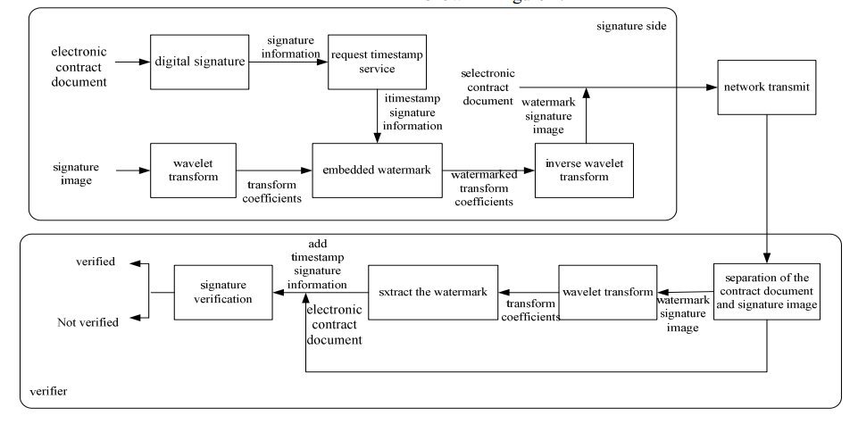

**ภาพที่ 13**  แสดงกระบวนการสร้างและตรวจสอบลายเซ็นดิจิทัลจาก Electronic Signature Algorithm [9]

เมื่อคู่ค้าได้รับ Signature Contract ก็จะทำการแยกตัวเอกสารกับภาพลายเซ็นออกจากกัน จากนั้นจะใช้ Wavelet Transformation ในการแปลงภาพลายเซ็นให้เป็นค่าสัมประสิทธิ์ และทำการแยกข้อมูลออกจากค่าสัมประสิทธิ์

จากนั้นค่าสัมประสิทธิ์จะถูกแปลงให้เป็น Time Stamp Signature และใช้เทคโนโลยีพิสูจน์ตัวจริง (Authentication) หากลายเซ็นนี้ถูกตรวจสอบแล้วไม่พบความผิดปกติ จะสรุปได้ว่าไม่ถูกแก้ไขระหว่างทาง แต่หากตรวจแล้วพบว่าไม่ถูกต้อง ก็จะสรุปได้ว่าเอกสารนี้ถูกแก้ไขระหว่างการส่งผ่านเครือข่าย และเอกสารนี้ก็จะไม่ได้รับการยอมรับ

จากการทดลองแสดงให้เห็นขั้นตอนวิธีนี้สามารถตอบสนองความต้องการของการลงนามในสัญญาธุรกรรมออนไลน์ได้เป็นอย่างดี โดยขั้นตอนวิธีนี้ไม่เพียงแค่ยืนยันตัวตน แต่ยังทำให้มั่นใจในความถูกต้องของสัญญาและไม่ยุ่งยาก

2.2.3 A PKI based Timestamped Secure Signing Tool for e-Documents

การแปลงเอกสารให้เป็นรูปแบบดิจิทัลทำให้เกิดการริเริ่มการวิจัยหลายอย่าง หนึ่งในนั่นคือกระบวนการของการรับรองและตรวจสอบความสมบูรณ์ของเอกสาร [10] ซึ่งลายเซ็นอิเล็กทรอนิกส์จะช่วยแก้ปัญหาได้ แต่ยังไม่สามารถพิสูจน์เอกลักษณ์ของผู้ลงนามได้ ใบรับรองดิจิทัลจึงถูกใช้หลังจากนั้นเป็นต้นมา มีลายเซ็นเพื่อพิสูจน์ตัวตนของผู้ลงนามในบทความนี้เขานำเสนอ Schema สำหรับการฝังลายเซ็นดิจิทัล รวมทั้งการรับรองและตรวจสอบเนื้อหาของเอกสารอิเล็กทรอนิกส์ในลักษณะที่ปลอดภัยและและป้องกันการปลอมตัว ลายเซ็นดิจิทัลถูกสร้างโดย อัลกอริทึมและการเข้ารหัส Private Key ของผู้ลงนามสุดท้าย เอกสารจะประทับตราเวลาโดยผเซิร์ฟเวอร์ Timestamp อีกขั้นตอนที่สำคัญในการลงนามแบบดิจิตอลคือการตรวจสอบความถูกต้องของลายเซ็นดิจิทัลเพื่อป้องกันจากเอกสารปลอมที่ใช้ลายเซ็นปลอมแปลงและเอกสารที่ดัดแปลง เนื้อหา การตรวจสอบใบรับรองสามารถทำได้โดยการตรวจสอบรายชื่อการเพิกถอนใบรับรอง (CRL) หรือสถานะใบรับรองออนไลน์ โปรโตคอล (OCSP) CRL ได้รับการอัปเดตและเมื่อผู้ใช้ดาวน์โหลดรายการและปรับปรุงข้อมูลในระบบของตนอย่างไรก็ตาม CRL อาจไม่สะท้อนถึงสถานะปัจจุบันของใบรับรอง OCSP ในเครื่องมืออื่น ๆ มักจะตรวจสอบความถูกต้อง ของใบรับรองออนไลน์ผ่านเซิร์ฟเวอร์ศูนย์กลางที่เชื่อถือได้ และจึงถือว่าน่าเชื่อถือมากขึ้น การยืนยันการโพสต์ค่าของเอกสารถูกส่งไปยัง Timestamp Authority สำหรับการสร้าง Timestamp ผู้มีเวลาประทับเก็บรักษาที่เก็บถาวรของ Timestamps ที่สร้างขึ้นโดยใช้มันสำหรับตรวจสอบ Timestamp ภายหลัง [10]

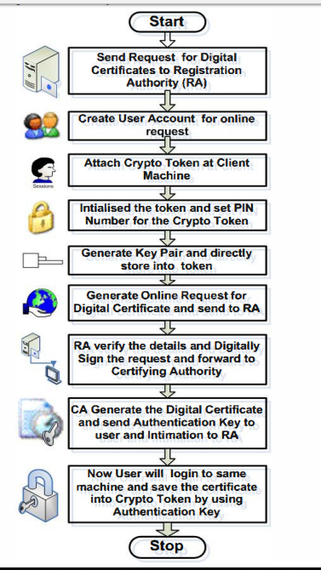

**ภาพที่ 12**  กระบวนการสร้างลายเซ็นดิจิทัล [9]

2.2.3.1 กระบวนการสร้างลายเซ็นดิจิทัล   
 1) ส่งคำขอใบรับรองดิจิทัลไปที่หน่วยลงทะเบียน  
 2) สร้างบัญชีผู้ใช้คำขอออนไลน์  
 3) แนบ Crypto Token ที่เครื่อง Client  
 4) เริ่มต้น Token และตั้งจำนวน PIN สำหรับ Token Crypto  
 5) สร้างคู่คีย์และส่งเก็บไว้ใน Token  
 6) สร้างคำขอออนไลน์สำหรับใบรับรองดิจิทัลและส่งถึง RA  
 7) RA ตรวจสอบรายละเอียดและแบบดิจิทัลลงชื่อเข้าใช้คำขอและส่งต่อไปที่เจ้าหน้าที่

8) CA สร้างใบรับรองดิจิทัลและส่งคีย์การรับรองความถูกต้องไปที่ผู้ใช้

9) ขณะที่ผู้ใช้จะเข้าสู่ระบบเครื่องเดียวกันและบันทึกใบรับรองลงใน Crypto

2.2.3.2 ขั้นตอนการลงนามแบบดิจิทัล

ขั้นแรกระบบจะระบุพารามิเตอร์ความปลอดภัยของลายเซ็นดิจิตอลที่จำเป็นสำหรับการลงชื่อเข้าใช้ เอกสารอิเล็กทรอนิกส์ พารามิเตอร์มีที่มาจากสองตำแหน่งที่แตกต่างกันคือ Token การเข้ารหัสลับและระบบการตรวจสอบจากส่วนกลาง Token รหัสลับให้ค่าคงที่เช่นการเซ็นชื่อใบรับรอง,ข้อมูลส่วนตัว, Private Key และ Public Key ไม่ได้เปลี่ยนแปลงด้วยเอกสารอิเล็กทรอนิกส์ใด ๆ การตรวจสอบจากส่วนกลาง ค่าของระบบเป็นแบบไดนามิกเช่น Timestamp Authority (TSA) ใบรับรองเซิร์ฟเวอร์, รายการ CRL และสถานะใบรับรองออนไลน์ พิธีสาร (OCSP) ค่าเหล่านี้เปลี่ยนแปลงในขณะที่เซ็นชื่อแตกต่างกัน เอกสารอิเล็กทรอนิกส์ พารามิเตอร์เหล่านี้จะถูกป้อนเข้าสู่ระบบที่ สร้าง "Message Digest" ขึ้นอยู่กับข้อมูลเหล่านี้ ข้อความนี้ ส่วนย่อยและคีย์ส่วนตัวใช้เพื่อสร้าง Digital ลายมือชื่อ คีย์สาธารณะที่เกี่ยวข้องมีอยู่ใน Root CA เพื่อให้ผู้ใช้สามารถทดสอบความน่าเชื่อถือและความถูกต้องของผู้ลงนาม ระบบจะสร้างระบบดิจิตอล ลายเซ็นและแนบไปกับเอกสารต้นฉบับ เอกสารอิเล็กทรอนิกส์ที่ลงลายมือชื่อแบบดิจิทัลสามารถใช้งานได้ง่าย ตรวจสอบความถูกต้องและความซื่อสัตย์

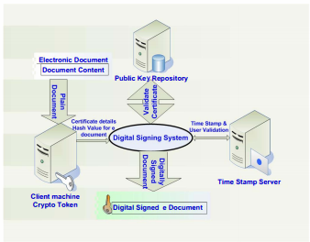

**ภาพที่ 13** ขั้นตอนการลงนามแบบดิจิทัล [9]

จากงานวิจัยข้างต้นทั้งสามงานวิจัย จะเห็นว่าสิ่งที่จำเป็นสำหรับลายเซ็นแบบดิจิทัล คือต้องสามารถตรวจสอบได้ว่าเอกสารที่ถูกลงนามไปแล้วนั้นถูกแก้ไขหรือไม่ หากมีการแก้ไขเอกสารนั้นก็จะไม่ถูกรับรองทันที และอีกประเด็นหนึ่งที่สำคัญคือ “What you what you see” [8] คือลายเซ็นที่เซ็นลงไปนั้น จะต้องสามารถมองเห็นได้ด้วยตา และระบุตัวตนของผู้ที่ลงนามได้ชัดเจน นอกจากนี้ได้มีการนำ Time Stamp เข้ามาช่วยในการตรวจสอบการลงนามอีกชั้นหนึ่ง ว่าเอกสารนั้นได้ถูกลงนามเมื่อไหร่ และจะต้องมั่นใจว่าลายเซ็นจะไม่ถูกคัดลอกไปใช้กับเอกสารอื่น ซึ่งจะเปรียบเทียบในแต่ละงานวิจัยไว้ใน ตารางที่ 3

**ตารางที่ 3** เปรียบเทียบงานวิจัยที่เกี่ยวของกับการลงนามเอกสารแบบดิจิทัล

|  |  |  |  |  |
| --- | --- | --- | --- | --- |
| **ชื่องานวิจัย/วรรณกรรม** | **ใช้ TimeStamp**  **เข้ามาช่วย** | **สามารถตรวจสอบการแก้ไขเอกสาร** | **มีความสะดวกในการใช้งาน** | **ลายเซ็นสามารถมองเห็นได้** |
| **Self-Contained Digitally Signed Documents** |  | **/** | **/** | **/** |
| **Electronic Signature Based**  **on Digital Signature and Digital Watermarking** | **/** | **/** | **/** | **/** |
| **A PKI based Timestamped Secure Signing Tool for e-Documents** | **/** | **/** |  |  |

จากการศึกษางานวิจัยเกี่ยวกับระบบค้นคืนสารสนเทศ (Information Retrieval System) หรือ IR สามารถนำไปเป็นแนวทางในการพัฒนาระบบจัดการโครงงาน และงานวิจัยคอมพิวเตอร์ในเรื่องของการค้นหาให้สะดวกมากขึ้น เนื่องจากมีจัดการโครงงาน และงานวิจัยคอมพิวเตอร์ที่ถูกเก็บไว้ในระบบมีจำนวนมาก โดยใช้การค้นคืนสารสนเทศ (Information Retrieval) เข้ามาช่วยดังนี้ 1. การวิเคราะห์ข้อความ (Text Analysis) เป็นการหาตัวแทนของเอกสารที่เหมาะสม เพื่อแทนการนำข้อความทั้งหมดในเอกสารไปเก็บในระบบ (ลดเวลาและค่าใช้จ่าย) 2. การจัดแบ่งกลุ่มข้อมูล (Classification) เป็นการจัดกลุ่มข้อมูลด้วยตัวแทนเอกสารที่ได้ 3. การเก็บบันทึกข้อมูลลงในแฟ้มข้อมูล เป็นการนำตัวแทนของเอกสารหรือดรรชนี (Index) ได้มาจัดเก็บแทนข้อความฉบับสมบูรณ์

การค้นคืนสารสนเทศ เป็นการเปรียบเทียบตัวแทนของเอกสารกับข้อคำถามของผู้ใช้ เพื่อวัดประสิทธิภาพ และประสิทธิผลของระบบเพื่อให้ผู้ใช้สามารถค้าหาได้ตรงความต้องการ โดยขั้นตอนนำมาปรับปรุงการทำงานของระบบค้นคืนโครงงานเป็นดังนี้ เริ่มจากเก็บรวบรวมเอกสารโครงงานของนักศึกษา เก็บไว้ในระบบจากนั้นทำการวิเคราะห์ข้อคำถามเพื่อหาตัวแทนของเอกสาร นำตัวแทนเอกสารที่ได้มาจัดแบ่งกลุ่มข้อมูล นำไปเก็บข้อมูลลงในแฟ้มเมื่อผู้ใช้ต้องการค้นหาเอกสารให้กรอกคำค้น นำคำที่ผู้ใช้กรอกเข้ามาวิเคราะห์คำ ได้ข้อคำถามนำไปค้นในดัชนี (index) ว่ามีคำที่เหมือนหรือใกล้เคียงหรือไม่ จากนั้นนำข้อมูลส่วนที่เหมือนหรือใกล้เคียงมาจำนวนหนึ่งจัดลำดับเพื่อให้ตรงกับความต้องการขอผู้ใช้ แสดงข้อมูลให้ผู้ใช้ และสุดท้ายผู้ใช้สามารถกรอกข้อคำถามเข้ามาใหม่ให้ตรงตามความต้องการ ระบบจะนำมาจัดลำดับใหม่เพื่อให้ตรงกับความต้องการของผู้ใช้งานในครั้งต่อไป

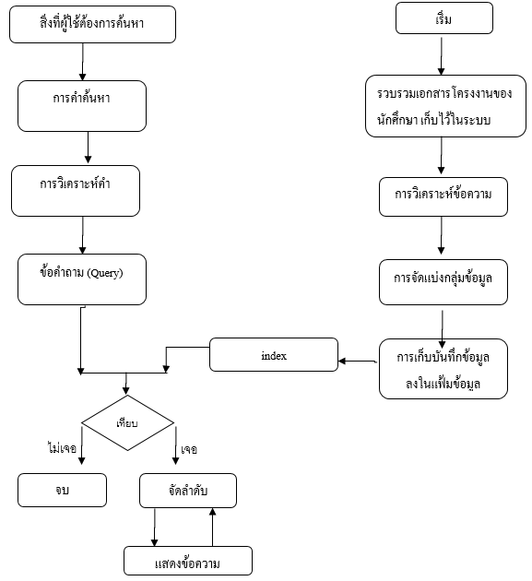

s

**ภาพที่ 13** ต้นแบบขั้นตอนวิธีในการค้นคืนสารสนเทศ